PHỤ LỤC SỐ 01
(Ban hành kèm theo Thông tư số 22/2025/TT-BTP ngày 14/11/2025
của Bộ trưởng Bộ Tư pháp)
MẪU QUẦN, ÁO LỄ PHỤC MÙA ĐÔNG - NAM

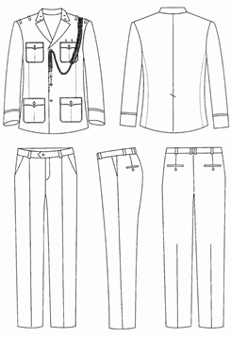
1. Áo lễ phục mùa đông nam
a) Màu sắc là vải màu trắng kem;
b) Kiểu dáng là kiểu áo khoác bốn túi, hai túi trên và hai túi dưới ốp ngoài, có nắp, nắp túi hơi lượn cong, đáy túi vát góc, giữa bị túi có súp chìm; phía trên chính giữa nắp túi áo trái có hai khuyết để cài bảng tên; bốn cúc, cúc ở nẹp áo và cúc ở 2 túi áo dưới có đường kính Ø22 mm, cúc ở 2 túi áo trên có đường kính Ø15 mm; cúc áo bằng kim loại mạ vàng, có in dập nổi hình ngôi sao năm (5) cánh ở giữa, bao quanh ngôi sao là hình cái khiên và 2 thanh kiếm chéo nhau ở phía sau khiên, xung quanh là hình hai (2) bông lúa, phía trên có chữ “THADS”; cổ ve chữ V, bản cổ to, lá cổ trên có khuyết cài phù hiệu; vai áo có hai đỉa vai; vạt áo vuông; tay áo suông tròn, tay áo làm bác tay rộng 9 cm; sống áo có xẻ sau; ngực áo và thân áo có ép keo mùng; áo được lót toàn bộ thân trước, thân sau, tay áo; vải lót toàn thân cùng màu với màu của áo, chất liệu 190T 100% polyeste; toàn bộ ve áo, cổ áo, nẹp áo, túi áo, bác tay diễu hai đường may; có dây đeo trang trí màu vàng óng, chất liệu 100% polyeste.
2. Quần lễ phục mùa đông nam
a) Màu sắc là vải màu trắng kem;
b) Kiểu dáng là quần âu kiểu ống đứng; thân trước một ly xếp, hai túi chéo, thân sau có chiết một ly, hai túi hậu cài cúc nhựa (miệng túi hậu 1cm); cửa quần có khóa kéo fecmotuya #3 bằng nhựa, màu trắng kem, đầu cạp có một móc bằng thép không gỉ và một cúc hãm trong, cạp quai nhê cài một cúc bằng nhựa, cùng màu vải quần, in dập chữ “THADS”, có đường kính Ø15 mm; quần có sáu đỉa chia đều.

MẪU QUẦN, ÁO LỄ PHỤC MÙA HÈ - NAM
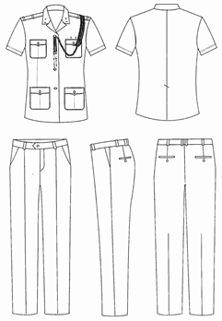

3. Áo lễ phục mùa hè nam
a) Màu sắc là vải màu trắng kem;
b) Kiểu dáng là kiểu áo bốn túi, hai túi trên và hai túi dưới ốp ngoài, có nắp, nắp túi hơi lượn cong, đáy túi vát góc, giữa bị túi có súp chìm; phía trên chính giữa nắp túi áo trái có hai khuyết để cài bảng tên; bốn cúc, cúc ở nẹp áo và cúc ở 2 túi áo dưới có đường kính Ø22 mm, cúc ở 2 túi áo trên có đường kính Ø15 mm; cúc áo bằng kim loại mạ vàng, có in dập nổi hình ngôi sao năm (5) cánh ở giữa, bao quanh ngôi sao là hình cái khiên và 2 thanh kiếm chéo nhau ở phía sau khiên, xung quanh là hình hai (2) bông lúa, phía trên có chữ “THADS”; ve áo kiểu chữ V, bản cổ to, lá cổ trên có khuyết cài phù hiệu; vai áo có hai đỉa vai; vạt áo vuông; tay áo suông tròn, tay áo gập gấu lơ vê; sống áo có xẻ sau; toàn bộ ve áo, cổ áo, nẹp áo, túi áo diễu hai đường may; có dây đeo trang trí màu vàng óng, chất liệu 100% polyeste.
4. Quần lễ phục mùa hè nam
a) Màu sắc là vải màu trắng kem;
b) Kiểu dáng là quần âu kiểu ống đứng; thân trước một ly xếp, hai túi chéo, thân sau có chiết một ly, hai túi hậu cài cúc nhựa (miệng túi hậu 1cm); cửa quần có khóa kéo fecmotuya #3 bằng nhựa, màu trắng kem, đầu cạp có một móc bằng thép không gỉ và một cúc hãm trong, cạp quai nhê cài một cúc bằng nhựa, cùng màu vải quần, in dập chữ “THADS”, có đường kính Ø15 mm; quần có sáu đỉa chia đều.
MẪU QUẦN, ÁO LỄ PHỤC MÙA ĐÔNG - NỮ
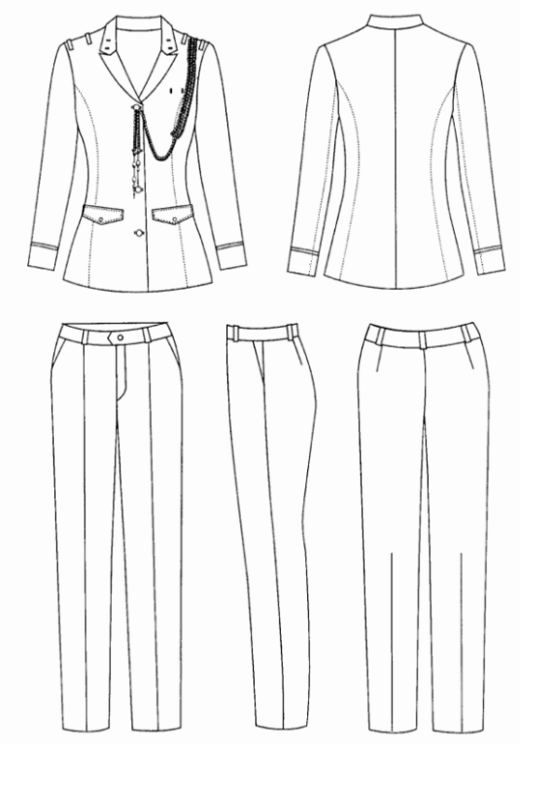
5. Áo lễ phục mùa đông nữ
a) Màu sắc là vải màu trắng kem;
b) Kiểu dáng là kiểu áo khoác có hai túi dưới bổ cơi có nắp, nắp túi hơi lượn cong, thân túi chìm; cúc ở 2 túi áo dưới và nẹp áo có bốn cúc nhựa đường kính Ø18 mm, cúc áo bằng kim loại mạ vàng, có in dập nổi hình ngôi sao năm (5) cánh ở giữa, bao quanh ngôi sao là hình cái khiên và 2 thanh kiếm chéo nhau ở phía sau khiên, xung quanh là hình hai (2) bông lúa, phía trên có chữ “THADS”; thân áo bổ bẩy mảnh; cổ ve chữ V, lá cổ trên có khuyết cài phù hiệu; phía trên chính giữa ngực trái có hai khuyết để cài bảng tên; vai áo có hai đỉa vai; vạt áo vuông; tay áo suông tròn, có làm bác tay rộng 7 cm, sống áo có xẻ sau; thân áo có ép keo mùng; áo được lót toàn bộ thân trước, thân sau, tay áo; vải lót toàn thân cùng màu với màu của áo, chất liệu 190T 100% polyeste; toàn bộ ve áo, cổ áo, nẹp áo, túi áo, bác tay diễu hai đường may; có dây đeo trang trí màu vàng óng, chất liệu 100% polyeste.
6. Quần lễ phục mùa đông nữ
a) Màu sắc là vải màu trắng kem;
b) Kiểu dáng là dáng quần âu kiểu suông đứng, quần cạp cong 3,5 cm, hai túi chéo, thân sau có chiết một ly; cửa quần có khóa kéo fecmotuya #3 bằng nhựa, màu trắng kem, đầu cạp có một móc bằng thép không gỉ, cạp quai nhê cài một cúc bằng nhựa, cùng màu vải quần, in dập chữ “THADS”, có đường kính Ø15 mm; quần có năm đỉa chia đều.

MẪU QUẦN, ÁO LỄ PHỤC MÙA HÈ - NỮ
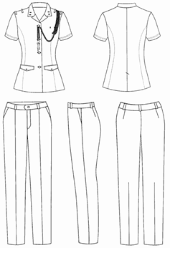

7. Áo lễ phục mùa hè nữ
a) Màu sắc là vải màu trắng kem;
b) Kiểu dáng là kiểu áo có hai túi dưới bổ cơi có nắp, nắp túi hơi lượn cong, thân túi chìm; bốn cúc, cúc ở nẹp áo và 2 túi áo dưới đều có đường kính Ø18 mm, cúc áo bằng kim loại mạ vàng, có in dập nổi hình ngôi sao năm (5) cánh ở giữa, bao quanh ngôi sao là hình cái khiên và 2 thanh kiếm chéo nhau ở phía sau khiên, xung quanh là hình hai (2) bông lúa, phía trên có chữ “THADS”; thân áo bổ bẩy mảnh; cổ ve chữ V, lá cổ trên có khuyết cài phù hiệu; phía trên chính giữa ngực trái có hai khuyết để cài bảng tên; vai áo có hai đỉa vai; vạt áo vuông; tay áo suông tròn, tay áo gập gấu vào trong may một đường 3 cm; sống áo có xẻ sau; toàn bộ ve áo, cổ áo, nẹp áo, túi áo diễu hai đường may; có dây đeo trang trí màu vàng óng, chất liệu 100% polyeste.
8. Quần lễ phục mùa hè nữ
a) Màu sắc là vải màu trắng kem;
b) Kiểu dáng là dáng quần âu kiểu suông đứng, quần cạp cong 3,5 cm, hai túi chéo, thân sau có chiết một ly; cửa quần có khóa kéo fecmotuya #3 bằng nhựa, màu trắng kem, đầu cạp có một móc bằng thép không gỉ, cạp quai nhê cài một cúc bằng nhựa, cùng màu vải quần, in dập chữ “THADS”, có đường kính Ø15 mm; quần có năm đỉa chia đều.

MẪU QUẦN, ÁO THU ĐÔNG MẶC NGOÀI – NAM
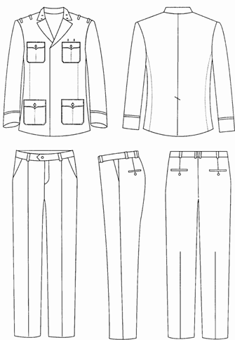

9. Áo thu đông mặc ngoài nam
a) Màu sắc là vải màu xanh rêu sẫm;
b) Kiểu dáng là kiểu áo khoác bốn túi, hai túi ốp trên và hai túi ốp dưới, cúc ở 2 túi áo trên có đường kính Ø15 mm, cúc ở 2 túi áo dưới có đường kính Ø22 mm, nắp túi hơi lượn cong, bị túi lượn tròn, giữa bị túi có xúp chìm, phía trên chính giữa nắp túi áo trái có hai khuyết để cài bảng tên; nẹp áo có bốn cúc, cúc áo bằng kim loại mạ vàng, có in dập nổi hình ngôi sao năm (5) cánh ở giữa, bao quanh ngôi sao là hình cái khiên và 2 thanh kiếm chéo nhau ở phía sau khiên, xung quanh là hình hai (2) bông lúa, phía trên có chữ “THADS”; ve cổ kiểu chữ V, lá cổ trên có khuyết cài phù hiệu; vai áo có hai đỉa vai; vạt áo vuông; tay áo làm bác tay rộng 9 cm, sống áo có xẻ sau; ngực áo và thân áo có ép keo mùng, trên vai áo có chũi hai lớp canh tóc; áo được lót thân trước, thân sau, tay áo; vải lót đồng màu với màu vải áo, chất liệu vải lót 190T 100% polyeste; toàn bộ ve áo, cổ áo, nẹp áo, túi áo, bác tay diễu hai đường may.

10. Quần thu đông mặc ngoài nam
a) Màu sắc là vải màu xanh rêu sẫm;
b) Kiểu dáng là quần âu kiểu ống đứng; thân trước một ly xếp, hai túi chéo, thân sau có chiết một ly, hai túi hậu cài cúc nhựa (miệng túi hậu 1cm); cửa quần có khóa nhựa kéo fecmotuya #3 màu xanh rêu, đầu cạp có một móc bằng thép không gỉ và một cúc nhựa hãm trong; cạp quai nhê một cúc (cúc bằng nhựa in dập chữ “THADS”, có đường kính Ø15 mm); quần có sáu đỉa chia đều.

MẪU ÁO SƠ MI DÀI TAY – NAM
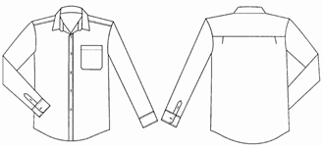

11. Áo sơ mi dài tay nam (mặc trong áo thu đông, lễ phục mùa đông nam)
a) Màu sắc là vải màu trắng;
b) Kiểu dáng là kiểu cổ đức có chân; nẹp áo bong; cúc áo bằng nhựa in dập chữ “THADS”, có đường kính Ø11 mm, cúc thép tay Ø9 mm, màu của cúc cùng màu với màu vải áo; có một túi bên trái, đáy túi vát góc; thân sau cầu vai chiết ly hai bên, gấu áo lượn tôm 5 cm; tay áo có măng séc 6,5cm, có một cúc chính và một cúc phụ bên cạnh; có bổ thép tay (có xếp một ly tay); cổ áo, nẹp áo, măng séc tay, gấu áo may diễu một đường 0,5 cm.

MẪU ÁO XUÂN HÈ VÀ QUẦN XUÂN HÈ – NAM
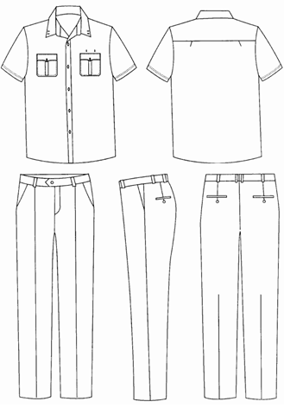

12. Áo xuân hè mặc ngoài nam
a) Màu sắc là vải màu ghi sáng;
b) Kiểu dáng là áo kiểu cổ đức có chân; ve cổ có khuyết cài phù hiệu; cúc áo bằng nhựa in dập chữ “THADS”, có đường kính Ø11 mm, màu của cúc cùng với màu vải áo; áo có hai túi ốp trên, giữa bị túi có một xúp nổi 3 cm, nắp trái đào và cúc nhựa cài, phía trên chính giữa nắp túi áo trái có hai khuyết để cài bảng tên; vai áo có hai đỉa vai; tay áo gập gấu lơ vê; thân sau cầu vai chiết ly hai bên; vạt áo lượn tôm 5 cm; cổ áo và túi áo đều diễu hai đường may.
13. Quần xuân hè nam:
a) Màu sắc là vải màu xanh rêu sẫm;
b) Kiểu dáng là quần âu kiểu ống đứng; thân trước một ly xếp, hai túi chéo, thân sau có chiết một ly, hai túi hậu cài cúc nhựa (miệng túi hậu 1cm); cửa quần có khóa nhựa kéo fecmotuya #3 màu xanh rêu, đầu cạp có một móc bằng thép không gỉ và một cúc nhựa hãm trong; cạp quai nhê cài một cúc (cúc bằng nhựa in dập chữ “THADS”, có đường kính Ø15 mm); quần có sáu đỉa chia đều.

MẪU ÁO KHOÁC NGOÀI MÙA ĐÔNG – NAM
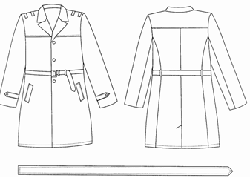

14. Áo khoác ngoài mùa đông nam
a) Màu sắc là vải màu xanh rêu sẫm;
b) Kiểu dáng là áo kiểu cài thẳng ba cúc, cúc áo bằng nhựa in dập chữ “THADS”, có đường kính Ø25 mm; ve cổ hình chữ K (ve thụt, cổ thò); thân trước có đề cúp ngực, thân sau có cầu vai, xẻ sau; phía trong áo có túi lót, phía ngoài áo có dây lưng vải; hai túi cơi làm chéo; có cá tay đầu nhọn đính một cúc; các đường diễu nổi 8 mm, vai áo có hai đỉa vai; nẹp áo và tay đính cúc bằng nhựa, cùng màu với màu áo Ø25 mm, có in dập chữ “THADS”. Áo được lót thân trước, thân sau, tay áo; vải lót đồng màu với màu của áo, chất liệu vải lót 190T 100% polyeste.
MẪU ÁO CHỐNG RÉT MÙA ĐÔNG - NAM
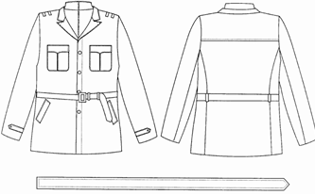

15. Áo chống rét mùa đông nam
a) Màu sắc là vải màu xanh rêu sẫm;
b) Kiểu dáng là áo bông ba lớp, kiểu áo khoác lửng dài tay, hai cổ, cổ trong có khóa kéo nhựa #5, cổ ngoài bẻ chữ K; nẹp áo có bốn cúc nhựa Ø20 mm in dập chữ “THADS”, màu áo cùng màu với màu vải áo, vạt vuông; áo có bốn túi, hai túi trên ốp ngoài, nắp nhọn ba cạnh cài cúc đồng, đáy túi lượn tròn, giữa bị túi có đố túi, hai túi dưới bổ, cơi túi chéo rộng 3,8 cm; vai áo có hai đỉa vai; tay áo xuông tròn, phía lần trong lót có bo len, có cá tay; toàn bộ ve áo, cổ áo, nẹp áo, túi áo, cá tay đều diễu hai đường may song song; hai bên sườn xanh tê có dây đeo đai áo rộng 4 cm có khóa thang nhựa cùng màu; thân sau có đề cúp liền áo; vải lót toàn thân áo cùng màu với vải chính, chất liệu vải lót 190T 100% polyeste, giữa lần ngoài và lần lót thân là lớp bông loại 100 gram, giữa lần ngoài và lần lót tay là lớp bông loại 80 gram, giữa lần ngoài và lần lót nẹp, cổ, nắp túi, bật vai, cá tay là lớp bông 40 gram.

MẪU QUẦN, ÁO THU ĐÔNG MẶC NGOÀI - NỮ
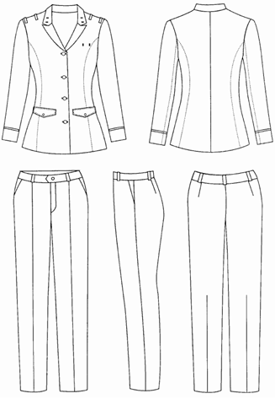

16. Áo thu đông mặc ngoài nữ
a) Màu sắc là vải màu xanh rêu sẫm;
b) Kiểu dáng là kiểu áo khoác hai túi, hai túi dưới bổ cơi có nắp, nắp túi hơi lượn cong, thân túi chìm; nẹp áo có bốn cúc, cúc ở túi áo và cúc ở nẹp áo có đường kính Ø18 mm bằng kim loại mạ vàng in dập nổi hình ngôi sao năm (5) cánh ở giữa, bao quanh ngôi sao là hình cái khiên và 2 thanh kiếm chéo nhau ở phía sau khiên, xung quanh là hình hai (2) bông lúa, phía trên có chữ “THADS”; ve áo kiểu chữ V, lá cổ trên có khuyết cài phù hiệu; phía trên chính giữa ngực trái có hai khuyết để cài bảng tên; vai áo có hai đỉa vai; vạt áo vuông; tay áo có làm bác tay rộng 7 cm; sống áo có xẻ sau; thân áo có ép keo mùng; áo được lót thân trước, thân sau, tay áo; vải lót cùng màu với màu vải áo chất liệu 190T 100% polyeste; toàn bộ ve áo, cổ áo, nẹp áo, túi áo, bác tay diễu hai đường may.
17. Quần thu đông nữ
a) Màu sắc là vải màu xanh rêu sẫm;
b) Kiểu dáng là kiểu quần âu kiểu suông đứng, quần cạp cong 3,5 cm, hai túi chéo, thân sau có chiết một ly; cửa quần có khóa nhựa kéo fecmơtuya #3 màu xanh rêu, cạp có quai nhê, có một cúc nhựa Ø15mm in dập chữ “THADS”, một móc bằng thép không gỉ; quần có năm đỉa chia đều.

MẪU ÁO SƠ MI DÀI TAY – NỮ
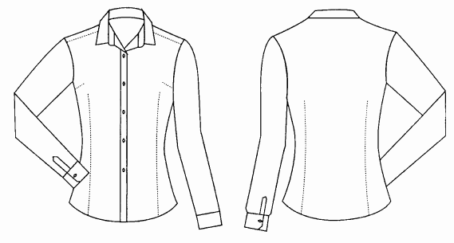

18. Áo sơ mi dài tay nữ (mặc trong áo thu đông, lễ phục mùa đông nữ)
a) Màu sắc là vải màu trắng;
b) Kiểu dáng là kiểu cổ đức có chân; nẹp áo bong; cúc áo bằng nhựa in dập chữ “THADS” có đường kính Ø11 mm, màu của cúc cùng với màu vải áo; thân chiết bốn ly, có hai ly pen ngực; gấu áo lượn tôm 5 cm; tay áo có măng séc 6 cm, cài 2 cúc nhựa, có bổ thép tay (có xếp một ly tay); toàn bộ cổ áo, nẹp áo, măng séc may mí một đường, gấu áo may cuộn 0,5 cm.

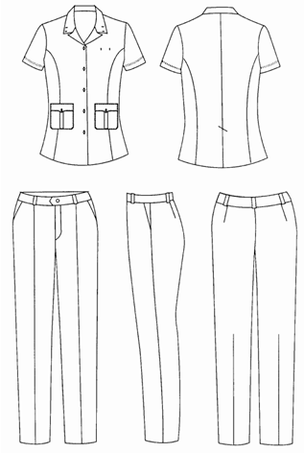
MẪU QUẦN, ÁO XUÂN HÈ – NỮ

19. Áo xuân hè nữ
a) Màu sắc là vải màu ghi sáng;
b) Kiểu dáng là kiểu thân áo bẩy mảnh; hai túi dưới, nắp túi lượn cong, đáy túi vát góc, giữa túi có một xúp nổi 3 cm; bốn cúc, cúc áo bằng nhựa có đường kính Ø11 mm in dập chữ “THADS”, màu của cúc cùng với màu vải áo; ve cổ hình chữ K (ve thụt, cổ thò), lá cổ trên có khuyết cài phù hiệu; phía trên chính giữa ngực trái có hai khuyết để cài bảng tên; có hai đỉa cầu vai; gấu áo bằng, gấu tay áo may gấp lơ vê; toàn bộ cổ áo, túi áo có diễu hai đường may.
20. Quần xuân hè nữ
a. Màu sắc là vải màu xanh rêu sẫm;
b) Kiểu dáng là kiểu quần âu kiểu suông đứng, quần cạp cong 3,5 cm, hai túi chéo, thân sau có chiết một ly; cửa quần có khóa nhựa kéo fecmơtuya #3 màu xanh rêu, cạp có quai nhê, có một cúc nhựa Ø15mm in dập chữ “THADS”, một móc bằng thép không gỉ; quần có năm đỉa chia đều.

MẪU ÁO KHOÁC NGOÀI MÙA ĐÔNG - NỮ
21. Áo khoác ngoài mùa đông nữ
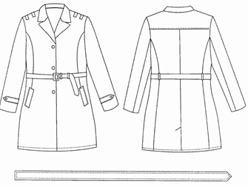

a) Màu sắc là vải màu xanh rêu sẫm;
b) Kiểu dáng là áo kiểu cài thẳng ba cúc, cúc bằng nhựa có đường kính Ø25 mm in dập chữ “THADS”, màu của cúc cùng với màu vải áo; ve cổ hình chữ K (ve thụt, cổ thò); thân trước bổ ngực, thân sau có cầu vai, xẻ sau; phía trong áo có túi lót, phía ngoài áo có dây lưng vải; hai túi cơi làm chéo; có cá tay đầu nhọn đính một cúc bằng nhựa, cùng màu với màu áo Ø25 mm; các đường diễu nổi 8 mm, vai áo có hai đỉa vai; nẹp áo và tay đính. Áo được lót thân trước, thân sau, tay áo; vải lót đồng màu với màu của áo, có chất liệu 190T 100% polyeste.

MẪU ÁO CHỐNG RÉT MÙA ĐÔNG - NỮ
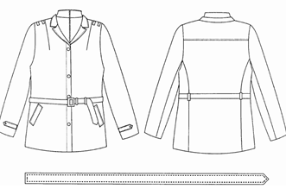

22. Áo chống rét mùa đông nữ

a) Màu sắc là vải màu xanh rêu sẫm;
b) Kiểu dáng là áo bông ba lớp, kiểu áo khoác lửng dài tay, hai cổ, cổ trong có khóa kéo nhựa #5, cổ ngoài bẻ chữ K; nẹp áo có bốn cúc nhựa Ø20 mm in dập chữ “THADS”, màu của cúc cùng với màu vải áo, vạt vuông; áo có hai túi dưới bổ, cơi túi chéo rộng 3,8 cm; vai áo có hai đỉa vai; tay áo xuông tròn, phía lần trong lót có bo len, có cá tay; toàn bộ ve áo, cổ áo, nẹp áo, túi áo, cá tay đều có hai đường may diễu song song; hai bên sườn xanh tê có dây đeo đai áo rộng 4 cm có khóa thang nhựa cùng màu; thân sau có đề cúp liền áo; vải lót toàn thân áo đồng màu với vải chính chất liệu 190T 100% polyeste, giữa lần ngoài và lần lót thân là lớp bông loại 100 gram, giữa lần ngoài và lần lót tay là lớp bông loại 80 gram, giữa lần ngoài và lần lót nẹp, cổ, nắp túi, bật vai, cá tay là lớp bông 40 gram.

